**«СПОРТИВНЫЙ ТИМБИЛДИНГ,**

**КАК СРЕДСТВО СПЛОЧЕНИЯ ДЕТСКОГО КОЛЛЕКТИВА»**

Умение работать в команде имеет большое значение практически во всех сферах деятельности современного общества. Команды сопровождают деятельность человека изо дня в день. И для многих областей они становятся неотъемлемой частью.

Что такое тимбилдинг? Наверняка, многие слышали это слово, но не все точно знают, что же оно означает. Определение этого термина в Википедии:  
тимбилдинг (англ. Teambuilding) - построение команды, термин, обычно используемый в котексте бизнеса и применяемый к широкому диапазону действий для создания и повышения эффективности работы команды.

Еще тимбилдинг можно назвать командообразованием. Другими словами, тимбилдинг - это комплекс мероприятий, которые направлены на сплочение команды путем совместного активного отдыха, подвижных спортивных игр, коллективных развлекательных программ, тренингов и прочего.

Большинство игр для детей основываются на элементах состязания. Для ребенка победа становится очень важной, а поражение воспринимается им как настоящая трагедия. Поэтому неудивительно, что такие игры часто приводят к ссорам между детьми. К тому же, частые поражения в игре формируют у ребенка низкую самооценку. Детский тимбилдинг помогает детям подружиться, научить работать в команде и стремиться к успеху вместе, помогает понять, что в жизни есть что-то, чего он не сможет сделать в одиночку, а вот вместе с друзьями ему это будет по силам. Играя, в объединяющие игры, дети учатся строить дружеские отношения, считаться с мнением друг друга, использовать преимущество каждого для достижения успеха в общем дел.

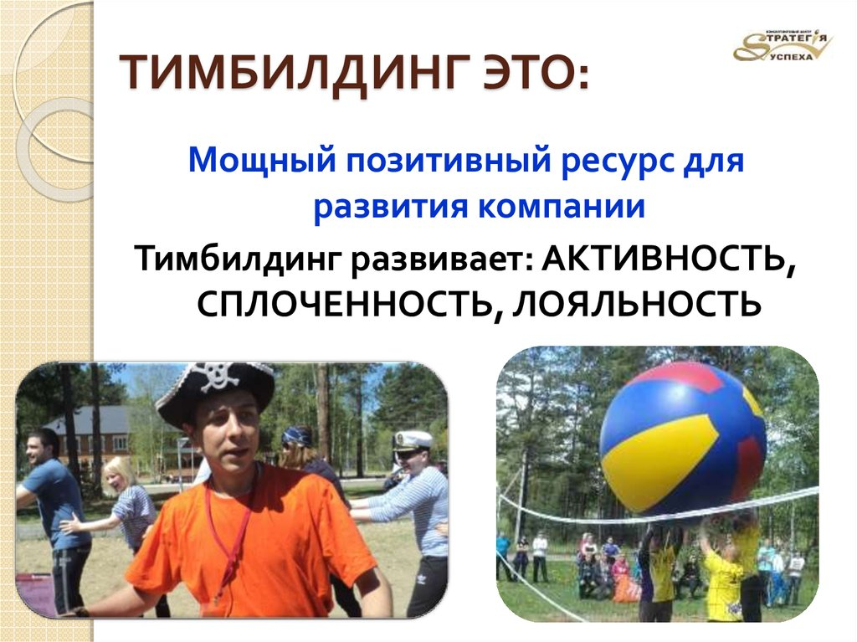

Упражнения и игры на командообразование позволяют в игровой форме обучить детей навыкам работы в команде, лидерству, общению, принятию решений и разрешению различных задач. Чтобы достичь успеха в командообразующих играх детям приходиться учиться взаимодействовать друг с другом, внимательно слушать других, самим изъясняться четко и понятно, мыслить творчески и нестандартно. Тимбилдинг для дошкольников - это командная игра, направленная на сплочение коллектива. Тренинги в виде игр, нацеленные на эффективное взаимодействие со сверстниками. Активный отдых, игра благодаря которой ребенок не только развлекается, но и развивает навыки взаимопомощи в коллективе, получает пользу от обмена эмоциями, ведет незаметную, но активную борьбу со своими комплексами. Почему тимбилдинг так необходим в детском коллективе?

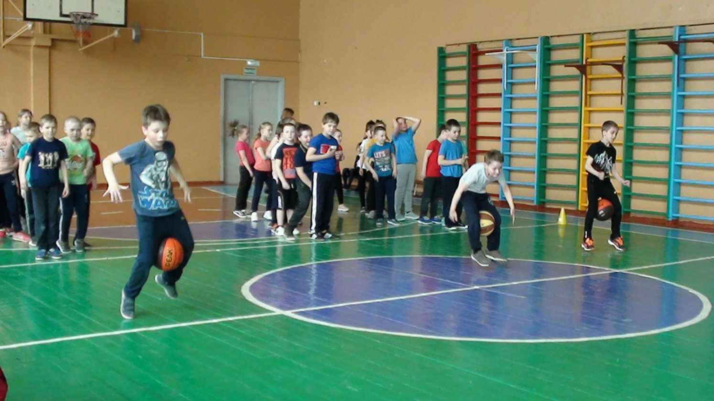

С помощью тимбилдинга ребенок сможет избежать серьезных трудностей в общении и даст надежный фундамент для успешной реализации себя в будущем. Детский тимбилдинг - это активный отдых, мероприятие (игра) способствующее развитию способности чувствовать себя уверенным неразрывным звеном одной команды. С помощью модулирования ситуации все члены одной команды нарабатывают полезные навыки для совместного достижения цели, взаимной помощи друг другу, обретают удовлетворение от активного обмена эмоциями, побеждая скрытые комплексы. Руководство опытного педагога направляет общение в необходимое русло. Ребенок при этом обретает те драгоценные качества, какие в дальнейшем ему пригодятся для будущей взрослой жизни. Ребенок в процессе игры становится целеустремленнее, увереннее и предсказуемее и самое главное, он на практике с юного возраста осваивает и учится владеть в совершенстве искусством общения, нарабатывает определенные человеческие и деловые качества.

**Цель спортивного тимбилдинга**: формирование умения работать в команде.

**Задачи спортивного тимбилдинга:**

* Повысить интерес детей к занятиям физической культурой, используя упражнения и игры на командообразование.
* Обучить детей эффективно взаимодействовать между собой.
* Сплотить команду, вывести *«командный дух»* на более высокий уровень.

**Виды программ тимбилдинга:** по теме, по использованию целевого физкультурного оборудования, по виду спорта, по составу участников, по месту проведения.

**Ожидаемые результаты:**

* повышение уровня взаимодействия между членами команды;
* развитие сплочённости детского коллектива;
* выявление лидеров;
* оттачивание навыков решения нестандартных задач;
* повышение мотивации на достижение коллективных целей;
* развитие стрессоустойчивости;
* возможность для членов команды попробовать себя в новой роли;
* моделирование различных ситуаций;
* повышение эффективности коммуникаций внутри коллектива.

**Спортивный тимбилдинг** — это комплекс мероприятий, направленных на сплочение команды через физическую активность и соревнования.  [1](https://www.sportmaster.ru/media/articles/sportivnyj-timbilding-vidy-preimushchestva-organizaciya/)[5](https://nsportal.ru/detskiy-sad/fizkultura/2023/11/30/metodicheskaya-kopilka-sportivnyy-timbilding)

Некоторые преимущества спортивного тимбилдинга:

* **Укрепление командного духа**. Спортивные мероприятия помогают объединить сотрудников вокруг общей цели. Команда работает вместе, соревнуется и поддерживает друг друга, что способствует формированию единого командного духа. [2](https://komanda.travel/articles/team-building/sports)
* **Развитие лидерских навыков**. В ходе спортивных игр и соревнований выявляются лидеры, которые берут на себя ответственность за команду и помогают ей достичь успеха. [2](https://komanda.travel/articles/team-building/sports)
* **Улучшение коммуникации**. Участники должны общаться, договариваться и координировать свои действия, чтобы достичь общей цели. Это помогает улучшить коммуникацию внутри команды и повысить её эффективность. [2](https://komanda.travel/articles/team-building/sports)
* **Развитие навыков работы в команде**. Команда должна научиться доверять друг другу, распределять роли и задачи, а также эффективно сотрудничать для достижения общей цели. [2](https://komanda.travel/articles/team-building/sports)
* **Повышение мотивации и энергии**. Спортивные мероприятия активизируют участников, повышают их энергию и мотивацию. Успех в спорте создаёт положительную атмосферу и повышает уверенность в своих силах. [2](https://komanda.travel/articles/team-building/sports)

Некоторые виды спортивного тимбилдинга:

* **Командные виды спорта**. Футбол, баскетбол, волейбол и другие игры требуют слаженной работы, стратегического мышления и координации. [1](https://www.sportmaster.ru/media/articles/sportivnyj-timbilding-vidy-preimushchestva-organizaciya/)
* **Тематические состязания и игровые эстафеты**. Создают условия для креативного мышления и быстрой реакции. [1](https://www.sportmaster.ru/media/articles/sportivnyj-timbilding-vidy-preimushchestva-organizaciya/)
* **Экстремальные виды спорта**. Предлагают захватывающие физические испытания, которые укрепляют командный дух и взаимопомощь. [1](https://www.sportmaster.ru/media/articles/sportivnyj-timbilding-vidy-preimushchestva-organizaciya/)
* **Казуальные виды**. Создают позитивную атмосферу и позволяют расслабиться. [1](https://www.sportmaster.ru/media/articles/sportivnyj-timbilding-vidy-preimushchestva-organizaciya/)
* **Легкоатлетические соревнования и плавание**. Подталкивают к улучшению физической формы и выносливости.

Таким образом, для того чтобы превратить группу детей в мобильный, жизнеспособный, позитивно направленный, развивающийся детский коллектив, отношения в котором основываются на уважительном, доброжелательном отношении детей друг к другу, необходимы командные игры, совместные походы и «мозговые штурмы», которые помогут сплотить детский коллектив и сделать его настоящей сплоченной командой, что и позволяет сделать детский тимбилдинг.

**Список использованной литературы:**

1. Князева О.Л., Стеркина Р.Б. Я, ты, мы: Социально-эмоциональное развитие детей от 3 до 6 лет. - М.: Просвещение, 2005.
2. Римашевская Л.С. Технология развития навыков сотрудничества у старших дошкольников. - М., Центр педагогического образования, 2007.
3. портал TRENERSKAYA.RU
4. http://s49.radikal.ru/i123/0911/1d/5493c51781bd.jpg
5. http://fb.ru/article/155477/timbilding---chto-eto-timbilding-stsenarii-uprajneniya- organizatsiya-timbildinga
6. https://www.eventcons.ru/timbilding/252-history.html